BỘ GIÁO DỤC VÀ ĐÀO TẠO  TRƯỜNG ĐẠI HỌC VINH  ‾‾‾‾‾‾‾‾‾‾‾‾‾‾‾‾‾‾‾‾‾‾ | CỘNG HOÀ XÃ HỘI CHỦ NGHĨA VIỆT NAM  Độc lập - Tự do - Hạnh phúc  ‾‾‾‾‾‾‾‾‾‾‾‾‾‾‾‾‾‾‾‾‾‾‾‾‾‾‾‾‾‾‾‾‾‾‾‾
BIÊN BẢN HỌP BỘ MÔN

Thời gian: Từ 14 giờ 00 ngày 08 tháng 03 năm 2019
Địa điểm: Văn phòng Viện Khoa học Xã hội
Thành phần: Ban lãnh đạo viện, giảng viên ngành QLNN
Có mặt: 19/19 thành viên
Vắng mặt: 0
Chủ trì: PGS.TS.Trần Viết Quang
Thư ký: TS. Vũ Thị Phương Lê
Nội dung
PGS.TS. Trần Viết Quang phát biểu chỉ đạo
- Tổng kết tháng 1,2
- Công tác đào tạo:
- Có cán bộ tham gia các lớp chính trị
- Công tác chấm và vào điểm thi
- Hoàn thành hồ sơ HK1, thực hiện kế hoạch giảng dạy kì 2
- Công tác NCKH: đã thực hiện thống kê và khen thưởng các bài báo
- Hợp tác quốc tế: đón 1 số đoàn nước ngoài đến với người học.
- Công tác cơ sở vất chất: tổ chức tốt công tác mừng xuân
- Kế hoạch tháng 3
- Công tác thanh niên, rèn nghề cấp Viện: bí thư đoàn phụ trách triển khai
- Công tác tổ chức cán bộ: kiện toàn BM.
- Công tác đào tạo, đảm bảo chất lượng
- Dành thời gian cho công tác tuyển sinh: phân công rõ ràng nhiệm vụ mỗi người
- Thảo luận:
- Thầy Sơn:
- Quảng bá tuyển sinh ngành rộng rãi các tỉnh trên cả nước
- Đề xuất đề tài NCKH
- Thầy Thiện: cần in 500 tờ rơi, phân công cán bộ đi tuyển sinh ở Hà Tĩnh, tổ chức trúng ngày thi vấn nghề, định hướng nghề nghiệp cho sv, xin áo trường làm quà cho sv. Mời các thầy cô tham gia với các đoàn
- Thầy Trung: thầy Nguyên, cô Hồng, cô Hiếu thực hiện kết nối với các trường để tiến hành tuyển sinh thuận lợi.

Thư ký Chủ tọa
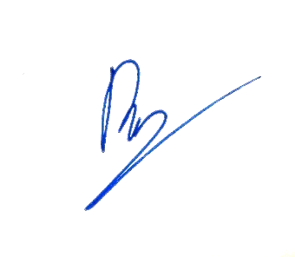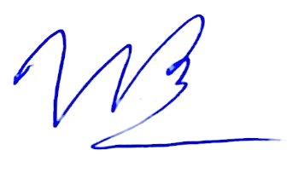
TS. Vũ Thị Phương Lê PGS.TS. Trần Viết Quang

